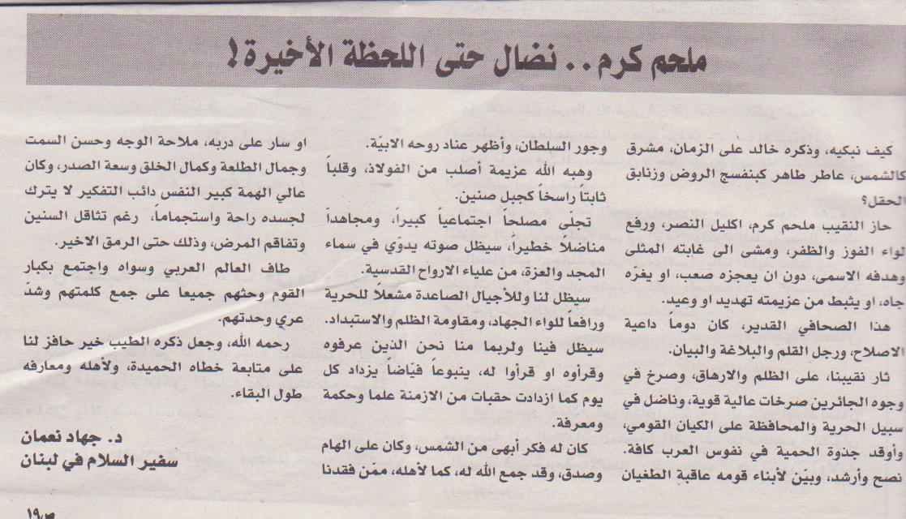

الدبور الجمعة 28 أيار 2010

